**Новые медицинские издания по специальностям «Педиатрия», «Лечебное дело», «Стоматология», «Акушерство и гинекология» и другим направлениям в электронном виде**

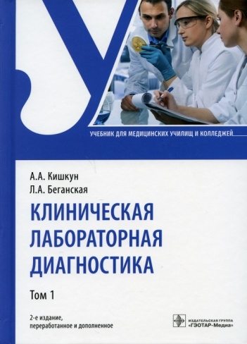**Кишкун, А. А.** Клиническая лабораторная диагностика : учебник : в 2 т. / А. А. Кишкун, Л. А. Беганская. – 2-е изд. , перераб. и доп. – Москва : ГЭОТАР-Медиа, 2023. – 784 с. – ISBN 978-5-9704-7341-2. – Текст : электронный // ЭБС "Консультант студента" : [сайт]. – URL : <https://www.studentlibrary.ru/book/ISBN9785970473412.html> (дата обращения: 06.07.2023). – Режим доступа : по подписке.

Учебник подготовлен в соответствии с государственным образовательным стандартом среднего профессионального образования по специальности **"Лабораторная диагностика".** Формирование будущего лабораторного специалиста начинается с понимания и ясного представления о своей специальности, ее роли, возможностях и месте в практической медицине. Это понимание формируется постепенно и в дальнейшем систематизируется в сознании в процессе обучения — процесс трудный и продолжительный по времени. Это обусловлено тем, что клиническая лабораторная диагностика, с одной стороны, обширная клиническая дисциплина, тесно взаимосвязанная со всеми разделами лечебной деятельности (кардиология, гастроэнтерология, пульмонология, эндокринология и др.) и требующая определенных знаний в этих областях клинической медицины. С другой стороны, для получения результатов лабораторных анализов необходимо знать и умело использовать разнообразное и достаточно сложное аналитическое оборудование и методы исследования. Понимать их методические основы, управлять качеством лабораторных анализов, уметь анализировать и интерпретировать результаты тестов.

Содержание настоящего учебника направлено на совершенствование качества подготовки лабораторных специалистов среднего звена для лечебно-профилактических учреждений. Качество обучения лабораторного специалиста зависит не только от мастерства преподавания предмета, технического оснащения учебных занятий, но и от наличия современных учебников и учебных пособий. Основная цель данного учебника — дать системное представление о современной клинической лабораторной диагностике, ее методах, технологиях и связях с клинической практикой. Выражаем надежду на то, что, несмотря на сложность изложения материала в учебнике и его объем, это не испугает будущих специалистов лаборатории, а, наоборот, вызовет вдохновение и понимание высокой интеллектуальности своей будущей профессии, восхищение ее динамизмом и наличием огромных возможностей для творческого и профессионального развития.

Издание предназначено студентам медицинских колледжей, преподавателям специальности 31.02.03 "Лабораторная диагностика", интернам и клиническим ординаторам, обучающимся по специальности **"Клиническая лабораторная диагностика"**, а также начинающим врачам и специалистам лабораторий.

* Ссылка на полный текст: <https://www.studentlibrary.ru/book/ISBN9785970473412.html> (дата обращения: 06.07.2023).❓

❓ Правила регистрации в «Консультант студента» —

RU <https://disk.yandex.ru/i/QBHid-FhNb7vow>

Eng <https://www.youtube.com/watch?v=diaHFzhCCkk>

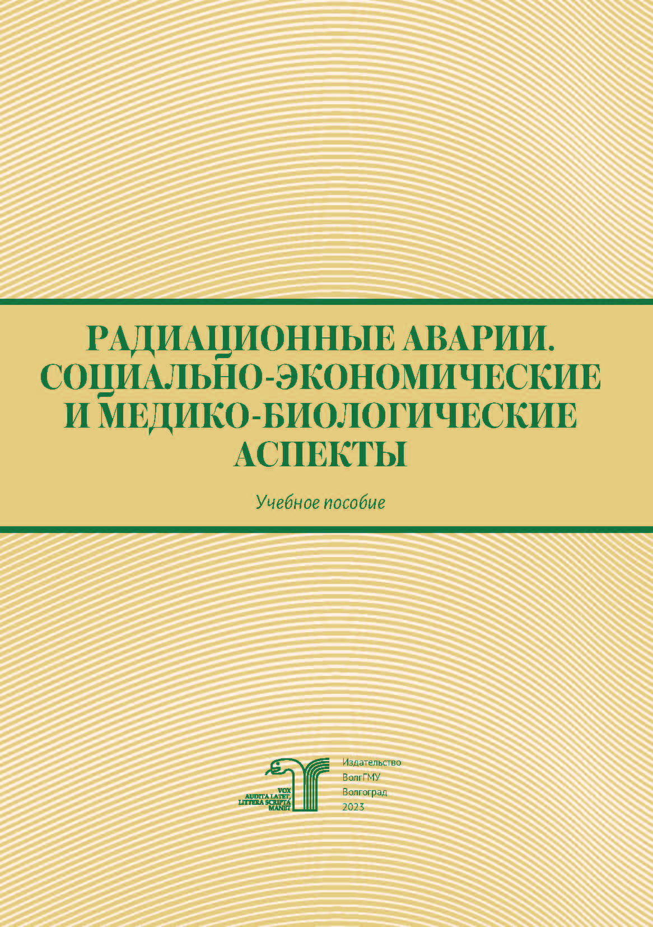**Радиационные аварии. Социально-экономические и медико-биологические аспекты** : учебное пособие / С. В. Поройский, Л. Н. Рогова, Н. В. Шестернина, В. Н. Поветкина ; рец.: Л. А. Давыденко, А. Д. Доника ; Волгоградский государственный медицинский университет. – Волгоград : Издательство ВолгГМУ, 2023. – 76 с. : ил. – ISBN 978-5-9652-0836-4 – Текст : электронный // ЭБС ВолгГМУ. Издания. – URL: <http://bibl.volgmed.ru/MegaPro/UserEntry?Action=FindDocs&idb=e_volgmed&ids=945> (дата обращения 07.07.2023)

В пособии изложены вопросы о радиационных авариях и социально-экономических проблемах, к которым они приводят. Пособие подготовили для обучающихся по дисциплине «Радиационная биология» и «Общая и медицинская радиобиология» по специальностям **«Медико-профилактическое дело»** и «Медицинская биохимия» в соответствии с учебным планом, государственным стандартом, рабочей программой и требованиями к минимуму содержания и базового уровня подготовки.

* ссылка на электронную версию учебника:

<http://bibl.volgmed.ru/MegaPro/UserEntry?Action=FindDocs&idb=e_volgmed&ids=945> (дата обращения 07.07.2023)

* Для получения доступа к учебному пособию, необходимо ввести: логин - ваша фамилия и пароль - номер читательского билета (правый верхний угол, кнопка "Войти"). Номер читательского билета можно уточнить в библиотеке.

**Андреева, М. В.**Внематочная беременность : учебное пособие / М. В. Андреева, Е. П. Шевцова, Н. А. Линченко ; рец. Н. И. Свиридова – Волгоград : Издательство ВолгГМУ, 2022. – 60 с. : ил. – ISBN 978-5-9652-0815-9 – Текст : электронный // ЭБС ВолгГМУ. Издания. – URL: <http://bibl.volgmed.ru/MegaPro/UserEntry?Action=FindDocs&idb=e_volgmed&ids=925> 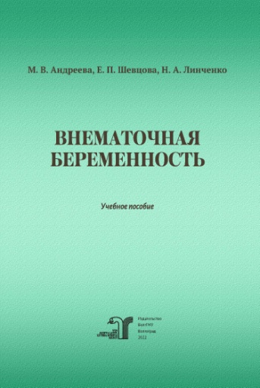(дата обращения 07.07.2023).

Учебное пособие «Внематочная беременность» посвящено важному разделу акушерства и гинекологии, так как данная патология представляет собой серьезное заболевание, непосредственно угрожающее жизни больной и приводящее к неблагоприятным репродуктивным последствиям.

В пособии подробно изложен алгоритм обследования при внематочной беременности на различных этапах постановки диагноза, тактика ведения пациенток. В результате использования учебного пособия студенты могут овладеть следующими компетенциями: ОПК 8, 11, 12; ПК 1, 5, 6, 8, 9, 10.

Предназначено для подготовки студентов IV, V курсов лечебного факультета к занятиям семинарского типа по дисциплине **«Акушерство и гинекология»** и составлено с учетом требований ФГОС 3++ по направлению специальности **«Лечебное дело»**.

* ссылка на электронную версию учебника:

<http://bibl.volgmed.ru/MegaPro/UserEntry?Action=FindDocs&idb=e_volgmed&ids=925> (дата обращения 07.07.2023)

* Для получения доступа к учебному пособию, необходимо ввести: логин - ваша фамилия и пароль - номер читательского билета (правый верхний угол, кнопка "Войти"). Номер читательского билета можно уточнить в библиотеке.

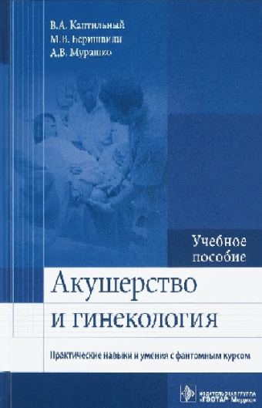**Каптильный, В. А.** Акушерство и гинекология. Практические навыки и умения с фантомным курсом : учебное пособие / В. А. Каптильный, М. В. Беришвили, А. В. Мурашко ; под ред. А. И. Ищенко. - Москва : ГЭОТАР-Медиа, 2022. – 392 с. – ISBN 978-5-9704-6516-5. – Текст : электронный // ЭБС "Консультант студента" : [сайт]. – URL : <https://www.studentlibrary.ru/book/ISBN9785970465165.html> (дата обращения: 05.07.2023). – Режим доступа : по подписке.

В акушерстве и гинекологии наблюдаются рост современных знаний, основанных на доказательной медицине, и внедрение новых технологий в практику. Однако их использование невозможно без освоения практических навыков и умений.

Создавая данное учебное пособие по изучению практических навыков, авторы преследовали цель предложить студентам, ординаторам и молодым врачам конкретные обучающие материалы, изучение которых позволит закрепить знания и практические умения по курсу "Акушерство и гинекология". Пособие составлено в соответствии с требованиями государственного образовательного стандарта.

В пособии представлены основные практические навыки по акушерству и гинекологии. Материал изложен в логической последовательности, содержит алгоритмы обследования и технику выполнения ряда манипуляций, предусмотренных программой обучения студентов, ординаторов и интернов. Большое внимание уделено вопросам методологии обследования пациенток, подробно рассмотрена последовательность действий врача - акушера-гинеколога при выполнении специальных обследований, манипуляций, пособий и операций.

Настоящее пособие облегчит студентам, ординаторам и интернам процесс освоения и отработки практических навыков, а молодым специалистам поможет успешно их использовать в практическом акушерстве и гинекологии.

* Ссылка на полный текст: <https://www.studentlibrary.ru/book/ISBN9785970465165.html> (дата обращения: 05.07.2023). ❓

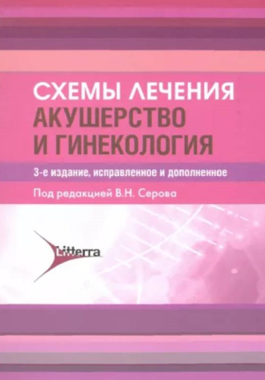**Схемы лечения. Акушерство и гинекология** / под ред. В. Н. Серова ; ред.-сост. И. И. Баранов. - 3-е изд., испр. и доп. - Москва : Литтерра, 2023. - 368 с. - ISBN 978-5-4235-0381-9. - Электронная версия доступна на сайте ЭБС "Консультант студента" : [сайт]. URL: https://www.studentlibrary.ru/book/ISBN9785423503819.html (дата обращения: 05.07.2023). - Режим доступа: по подписке. - Текст: электронный

Справочник, составленный на основе второго, переработанного и дополненного издания книги «Рациональная фармакотерапия в акушерстве, гинекологии и неонатологии. В 2 т.», содержит общие принципы и современные схемы лечения наиболее распространенных заболеваний женской репродуктивной системы, а также некоторых состояний, возникающих во время беременности и родов и требующих фармакотерапии. Содержание, построенное по алфавиту нозологий, позволит читателю быстро отыскать в книге необходимую информацию. Простота изложения материала способствует удобству использования справочника на практике при выборе схемы лечения конкретного заболевания.

Издание предназначено практикующим **акушерам и гинекологам, врачам общей практики, семейным врачам**, а также студентам, интернам и ординаторам медицинских вузов.

* Ссылка на полный текст: <https://www.studentlibrary.ru/book/ISBN9785970465165.html> (дата обращения: 05.07.2023). ❓

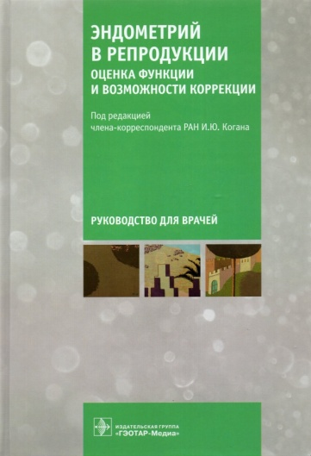**Эндометрий в репродукции: оценка функции и возможности коррекции** : руководство для врачей / под ред. И. Ю. Когана. – Москва : ГЭОТАР-Медиа, 2023. – 480 с. – ISBN 978-5-9704-7913-1, DOI: 10.33029/9704-6608-7-END-2022-1-480. – Электронная версия доступна на сайте ЭБС "Консультант студента" : [сайт]. URL: <https://www.studentlibrary.ru/book/ISBN9785970479131.html> (дата обращения: 07.07.2023). – Режим доступа: по подписке. – Текст: электронный

В течение последних лет диагностика патологии эндометрия и возможность ее коррекции являются одной из наиболее актуальных практических проблем в гинекологии и репродуктивной медицине. Обсуждение этих вопросов на отечественных и международных форумах привлекает сотни специалистов, а в рамках актуальных в современных условиях дистанционных (онлайн) мероприятий аудитория является многотысячной. В профессиональной среде имеется острая потребность в информации по этой теме.

Настоящее руководство посвящено современным аспектам диагностики и возможности коррекции морфофункциональных нарушений эндометрия в репродуктивной медицине. Представлена информация об использовании разных методов оценки эндометрия (ультразвуковых, эндоскопических, морфологических, микробиологических). Содержится актуальный материал, касающийся оценки транскриптома, протеома, липидома, гликома эндометрия. В отдельной главе обсуждаются проблемы микробиоты эндометрия. Изложены принципы использования гормональных, антибактериальных препаратов, проведения физиотерапевтических мероприятий, рассмотрены перспективы использования клеточных технологий для коррекции нарушений функционирования эндометрия.

Издание может быть полезным врачам **акушерам-гинекологам, эндокринологам, патологоанатомам, ординаторам, студентам** медицинских вузов, а также медицинских и биологических факультетов.

* Ссылка на полный текст: <https://www.studentlibrary.ru/book/ISBN9785970479131.html> (дата обращения: 07.07.2023).❓

❓ Правила регистрации в «Консультант студента» —

RU <https://disk.yandex.ru/i/QBHid-FhNb7vow>

Eng <https://www.youtube.com/watch?v=diaHFzhCCkk>

**Эндометриоз и тазовая боль** / В. Е. Радзинский, М. Р. Оразов, Р. Е. Орехов [и др.] ; под ред. М. Р. Оразова. – Москва : ГЭОТАР-Медиа, 2023. – 184 с. – ISBN 978-5-9704-7627-7, DOI: 10.33029/9704-7627-7-END-2023-1-184. – Электронная версия доступна на сайте ЭБС "Консультант студента" : [сайт]. URL: <https://www.studentlibrary.ru/book/ISBN9785970476277.html> (дата обращения: 07.07.2023). – Режим доступа: по подписке. – Текст: электронный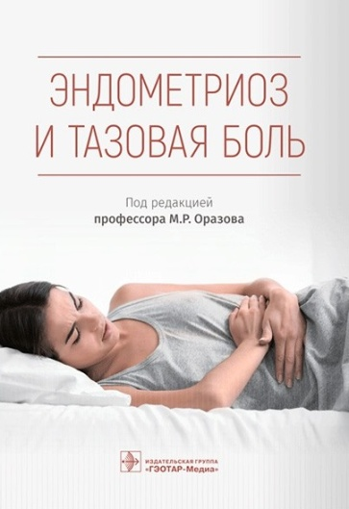.

Руководство посвящено одной из главных проблем современной гинекологии — тазовой боли, обусловленной эндометриозом. Эндометриоз до сих пор остается феноменом, скрывающим свое истинное лицо, болезнью загадок и предположений. При этом особой проблемой оказывается боль, возникающая на фоне данной нозологии, с радикально различными путями ее преодоления.

В издании изложены современные сведения о тазовой боли при эндометриозе, путях прогнозирования и улучшения ранней диагностики, а главное — о дифференцированном выборе лечебных средств и физических факторов для оздоровления пациенток.

Книга предназначена врачам **акушерам-гинекологам, урологам, колопроктологам, неврологам, клиническим ординаторам, аспирантам**.

* Ссылка на полный текст: <https://www.studentlibrary.ru/book/ISBN9785970476277.html> (дата обращения: 07.07.2023). ❓

❓ Правила регистрации в «Консультант студента» —

RU <https://disk.yandex.ru/i/QBHid-FhNb7vow>

Eng <https://www.youtube.com/watch?v=diaHFzhCCkk>

Составитель Главный библиограф Е. В. Спивакова